**ג,מ, - ידע**

**1 ספטמבר 2020**

**יב' אלול תש"פ**

**נייד: 050/5459426**

**פקס: 02/6560615**

**ע"מ: 054851647**

**morgidon@mail.gov.il**

**לכבוד,**

**תא"ל מיל' אמיר אביבי**

**יו"ר תנועת הביטחוניסטיים**

**הנדון : הצעת מחיר ותוכנית לסיור סליחות בירושלים 15-9-2020**

**ראשית אודה על פנייתך להזמנה,**

**מי אני - ראה קורות חיים.**

1. **דרישות המזמין:**

* **לקיים ב 15 בספטמבר, 2020 סיור בנושא הסליחות בירושלים.**
* כולל סיור במוזיאון ידידי ישראל.
* **ישתתפו בסיור 25 חברי תנועת הביטחוניסטיים ובנות זוג.**
* תכנון הסיור והוצאתו לפועל, כולל ליווי והכנת תיק סיור.
* הזמנת גורמים רלבנטיים ותיאום המקומות.
* כל מרכיבי הסיור יאושרו ע"י הגורם המזמין .
* תיאום כיבוד , חלבי , כשר.

1. **מטרת הסיור :**

* **גיבוש צוות והוקרה לחברי הספ"כ ובנות זוג.**
* **מעבר בתוכן חוויתי.**
* **העשרה וחשיפה למידע ודעת בתחומי תוכן חדשים .**

1. **תוכנית סיור: ראה נספח תוכנית סיור.**
2. **זמן סיור :**

* זמן הסיור בפועל כ - 4 שעות
* זמן לתיאום והכנות נדרשות כ- 2 שעות.
* סך כל סיור 6 שעות.

1. **התשלום כולל:**

* **תכנון, ארגון, הדרכה והובלת הסיור.**
* **קפה ועוגיות בתחילת מפגש.**
* **תשלום לאתרים - מוזיאון ידידי ישראל.**
* **כיבוד חלבי אחרי הסיור**
* **עלות ההדרכה והובלת הסיור אינה מתוחשבת – בהתנדבות מוחלטת.**

1. **התשלום אינו כולל: חניות והיסעים .**
2. **סה"כ עלות הסיור עבור 25 משתתפים ~ 2200 שקל מע"מ כחוק.**
3. **לחילופין כולל ארוחת ערב במסעדה (בשרי, כשר, ) 4000 כולל מע"מ.**
4. **תשלום על פי המקובל במערכת הביטחונית, שוטף +30.**
5. **משמש ספק מורשה ל: משרד רוה"מ (מוסד שב"כ) משרד הביטחון, צה"ל, משרד לבט"פ, משטרת ישראל, משמר הגבול, שב"ס ומשרד החוץ.**
6. **מספר עוסק מורשה: 054851647.**
7. **מס' ספק (משרד הביטחון) 11012236.**
8. **התשלום יועבר על פי המתכונת בשירות הציבורי שוטף 30 עד 45 ימים. למספר חשבון 231582. בנק יהב - סניף 123, כתובת ירמיהו 80 ירושלים.**
9. **מצרף קורות חיים.**
10. **אשמח לעמוד לרשותך בכל דבר ועניין.**

**גדעון מור 050/5459426 דוא"ל morgidon@mail.gov.il**

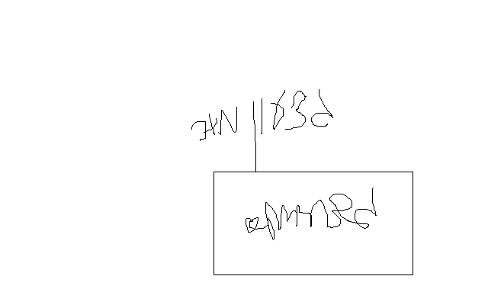

**בברכה,**

**נצ"מ דימ' גדעון מור ג-מ ידע**